**Национальный исследовательский университет ИТМО**

Факультет программной инженерии и компьютерной техники

Направление подготовки 09.03.04 Программная инженерия

Дисциплина «Вычислительная математика»

**Отчет**

По лабораторной работе №3

Вариант 9

Выполнил:

*Кочнев Р. Д.*

*P32081*

Преподаватель:

*Рыбаков С. Д.*

Санкт-Петербург, 2023 г.

Цель работы

Цель работы

Найти приближенное значение определенного интеграла с требуемой точностью различными численными методами.

Порядок выполнения

1. Изучить численные методы нахождения интегралов
2. Найти интеграл вручную
3. Найти в excel решение методами Ньютона – Котеса, Средних прямоугольников, трапеций, Симпсона
4. Сделать красиво
5. Программно реализовать методы хорд, Ньютона, простой итерации и метод простой итерации для СЛАУ
6. Проверить правильность решения

График функции

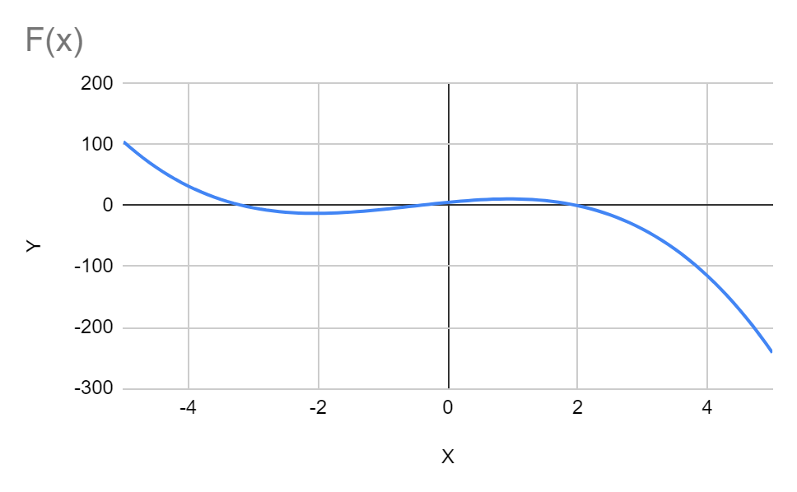

Таблица для метода секущих

|  |  |  |  |  |  |  |  |
| --- | --- | --- | --- | --- | --- | --- | --- |
| № | x*k-1* | x*k* | xk+1 | f(x*k-1*) | f(x*k*) | f(x*k+1*) | |x*k+1*-x*k*| |
| 0 | -3,6000 | -3,1000 | -3,1456 | 13,9264 | -1,3966 | -0,3061 | 0,0456 |
| 1 | -3,1000 | -3,1456 | -3,1584 | -1,3966 | -0,3061 | 0,0104 | 0,0128 |
| 2 | -3,1456 | -3,1584 | -3,1579 | -0,3061 | 0,0104 | -0,0001 | 0,0004 |

Таблица для метода простой итерации

|  |  |  |  |  |  |
| --- | --- | --- | --- | --- | --- |
| № | x*k* | xk+1 | 𝝋(x*k+1*) | f(x*k+1*) | |x*k+1*-x*k*| |
| 0 | -1,0000 | -0,4350 | -0,4775 | 0,4606 | 0,5650 |
| 1 | -0,4350 | -0,4775 | -0,4733 | -0,0458 | 0,0425 |
| 2 | -0,4775 | -0,4733 | -0,4737 | 0,0046 | 0,0042 |
| 3 | -0,4733 | -0,4737 | -0,4736 | -0,0005 | 0,0004 |

Таблица для метода половинного деления

|  |  |  |  |  |  |  |  |
| --- | --- | --- | --- | --- | --- | --- | --- |
| № | a | b | x | f(a) | f(b) | f(x) | |a-b| |
| 0 | 2,0000 | 1,6000 | 1,8000 | -0,0400 | 7,0728 | 4,0228 | 0,4000 |
| 1 | 2,0000 | 1,8000 | 1,9000 | -0,0400 | 4,0228 | 2,1234 | 0,2000 |
| 2 | 2,0000 | 1,9000 | 1,9500 | -0,0400 | 2,1234 | 1,0754 | 0,1000 |
| 3 | 2,0000 | 1,9500 | 1,9750 | -0,0400 | 1,0754 | 0,5262 | 0,0500 |
| 4 | 2,0000 | 1,9750 | 1,9875 | -0,0400 | 0,5262 | 0,2452 | 0,0250 |
| 5 | 2,0000 | 1,9875 | 1,9938 | -0,0400 | 0,2452 | 0,1032 | 0,0125 |
| 6 | 2,0000 | 1,9938 | 1,9969 | -0,0400 | 0,1032 | 0,0317 | 0,0063 |

Код программы

<https://github.com/poma12390/2course/tree/master/witch_math/lab2>

Вывод

Познакомился с различными методами решения уравнений и Системы неоднородных уравнений. Построил график уравнения и нашел корни различными методами. Написал программу для нахождения корней различными способами и решения системы.